Miércoles 25:
Hola chicos/as, empezamos tema 5, de estudiar mucho y un poco largo.
Es la parte de historia así que tomárosla como un cuento y será más sencilla.
Los esquemas los haréis en el cuaderno y con foto.
Las tareas de sociales se responden en el ordenador y se envían.
Pues vamos a por el TEMA 5

- Dibuja la portada en tu cuaderno. Foto y envías.
- Observa las páginas 92 y 93 y responde a las siguientes preguntas.
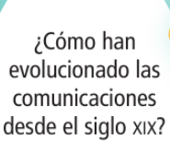
Respuesta:

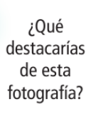
Respuesta:
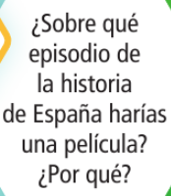
Respuesta:

- Copia este enlace y ve el siguiente vídeo.

https://www.youtube.com/watch?v=9etX7mJJuwI&list=PLLNIcibuuhvymQI0G7qrKgTszcx15ofme&index=4
- Leer páginas 94 y 95 y hacer los esquemas. No os olvidéis el amplia. Foto clara, por favor de los esquemas.

- Copia este enlace y el siguiente vídeo de la prehistoria a la historia.

https://www.youtube.com/watch?v=6E8Gx9MvGuE

Durante el resto de la semana podéis ir viendo más videos de cada una de estas etapas, que es un resumen de lo que aprendisteis en 5º

“Una vez hechas las taréas y los ejercicios y para dudas, puedes contactar conmigo en el siguiente e-mail”:
veronica.tauler@sanviatorvalladolid.com

